9.Sınıf Coğrafya Dersi 2.Dönem 2. Yazılı Soruları
Soru 1:
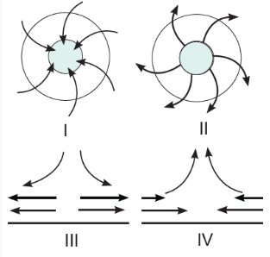
Yukarıdaki şekilde yatay ve dikey yönlü hava hareketleri gösterilmiştir.
Buna göre şekillerden hangileri alçak basınç merkezlerini göstermektedir?
A) I ve IV B) II ve IV C) I ve III D) Yalnız IV E) II ve III

Cevap anahtarı için aşağıdaki linki kopyalayıp bilgisayarınızdaki adres çubuğuna yapıştırınız.
Link: https://www.youtube.com/watch?v=EKSd-D013Oc

Soru 2: Çöl ikliminde günlük ve yıllık sıcaklık farkının fazla olması üzerinde;
I. Yıl boyunca yüksek basıncın etkili olması,
II. Bağıl nemin yıl boyunca düşük olması,
III. Denizel etkilerden uzak olması
Verilenlerden hangileri etkili olmuştur?
A) Yalnız I. B) Yalnız II. C) I ve II. D) II ve III. E) I, II ve III.

Soru 3:
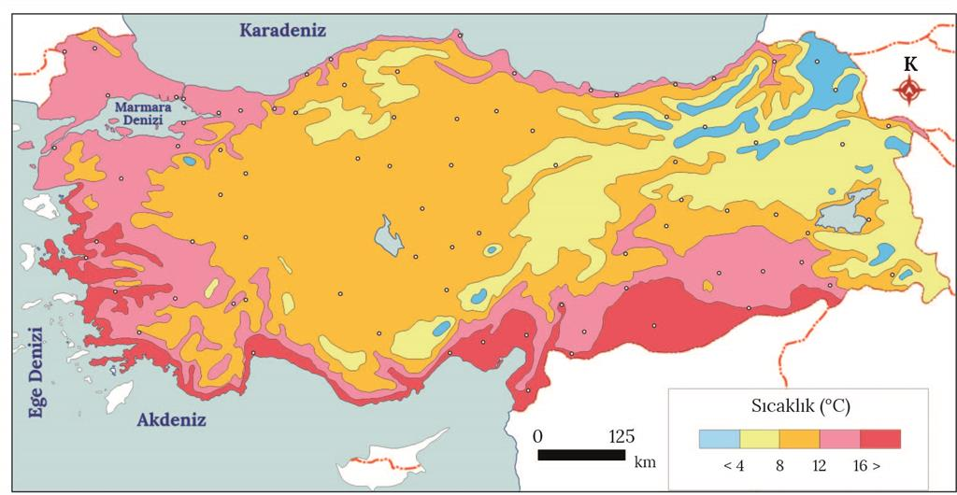

Yıllık ortalama sıcaklık dağılışının verildiği yukarıdaki haritaya göre aşağıdakilerden hangisi söylenemez?
A)En yüksek sıcaklıklar, Akdeniz ve Güney Ege kıyıları ile Güneydoğu Anadolu'da görülür.
B) Sıcaklık dağılışında enlemin etkisi belirgin olarak görülmektedir.
C)Van Gölü çevresinde sıcaklık değerleri 8 °C ile 12 °C arasındadır.
D)En düşük sıcaklıklar Kuzeydoğu Anadolu ile Doğu Anadolu’da görülür.
E) Sıcaklık değerleri, Karadeniz kıyılarında Orta Anadolu ve Doğu Anadolu’ya göre daha yüksektir.

Soru 4: Aşağıdakilerden hangisi yerleşmeyi sınırlandıran faktörlerden biri değildir?
A) Dağlık alanlar B) Denizler C) Bataklıklar D) Tropikal ormanlar E) Ovalar

Soru 5: Bir yerleşim yerinin geçici veya kalıcı olması üzerinde aşağıdakilerden hangisinin etkisinden söz edilemez?
A) Turizm faaliyetleri B) Tarım faaliyetleri C) Eğitim faaliyetleri
D) Sanayi faaliyetleri E) Nüfus miktarı

Soru 6: I-Nüfus miktarı
II-Konut tipi
III-Toprak tipi
IV-Ekonomik etkinlikler.
Yukarıdakilerden hangileri bir yerleşim yerinin kır ya da kent sayılmasında göz önüne alınan ölçütlerdendir?
A) I ve II B) II ve III C) III ve IV D) I-II ve III E) I ve IV

Soru 7: Yerleşmeler, kırsal ve şehirsel (kentsel) yerleşme olmak üzere ikiye ayrılır.
Buna göre aşağıdakilerden hangisi, yerleşmelerin sınıflandırılmasında kullanılan ölçütlerden değildir?
A) Nüfus miktarı ve yoğunluğu B) Ekonomik faaliyetler C) Sosyal ve kültürel faaliyetler
D) Mutlak konum E) İdari yapı

Soru 8:
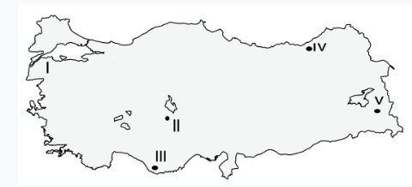
Yeryüzünde yerleşmeyi sınırlandıran faktörler dikkate alındığında, Asya Kıtası'nın orta kesimlerinin yerleşme açısından uygun şartlar taşımadığı görülecektir.
Ülkemizin coğrafi özellikleri dikkate alındığında, haritada numaralandırılmış alanlardan hangisi bu bilgi ile uyumludur?
A) I B) II C) III D) IV E) V

Soru 9: Aynı paralel ve meridyen derecelerinde kalmak şartıyla, ülkemiz Güney Yarım Küre'de yer alsaydı, bakı etkisine bağlı olarak yerleşmeler daha çok dağların hangi tarafında yoğunlaşırdı?
A) Kuzey B) Güney C) Doğu D) Batı E) Güneydoğu

Soru 10: Türkiye’de toplam nüfusu 750.000 ve üzeri olan iller, büyükşehir statüsüne sahiptir.
Buna göre aşağıdaki illerden hangisi büyükşehir statüsünde değildir?
A) Manisa B) Sinop C) Ankara D) Balıkesir E) Diyarbakır

Soru 11: Haritada işaretli yerlerden hangisi doğal şartları bakımından, büyükbaş hayvancılık için uygun değildir?
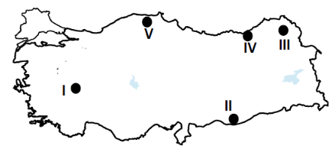
A) I B) II C) III D) IV E) V

Soru 12: I. Siyasi bölgeleri
II. Sanayi bölgeleri
III. İklim bölgeleri
IV. Orman bölgeleri
Yukarıda verilen bölgelerden hangileri beşerî bölge sınıflandırmasına girer?
A) I ve II B) I ve IV C) II ve III D) II ve IV E) III ve IV

Soru 13: Bölgeler oluşturulurken sadece doğal koşullar yeterli olmamaktadır. Doğal koşullara göre oluşturulan bölgelerin sınırları uzun yıllar boyunca değişmez. Bundan dolayı beşerî ve ekonomik özellikler de göz önüne alınarak bölge ayrımı yapılmaktadır.
Aşağıda verilen bölge türlerinden hangisi doğal bir bölgedir?
A) Zonguldak Taş Kömürü Bölgesi B) Sahra Çöl Bölgesi C) NATO
D) Batı Avrupa Kömür ve Maden Bölgesi E) İstanbul Ticaret Bölgesi
Soru 14: Aşağıdaki bölgelerden hangisinin sınırları diğerlerine göre daha kısa sürede değişebilir?
A) Himalaya dağlık bölgesi B) Maki bitki örtüsü bölgesi C) Göller bölgesi
D) Çukurova tarım bölgesi E) Hawaii Adaları bölgesi

Soru 15: Aşağıdakilerden hangisi Avrupa Birliği'ne üye olan ülkelerden biridir?
A) İsviçre B) Çin C) Fas D) Suriye E) Fransa

Soru 16: Aşağıdakilerden hangisi insanın doğaya etkisine örnek olarak gösterilemez?
A) Barajların yapılması B) Kıyıların doldurularak tarım alanı haline getirilmesi
C) Tsunami oluşması D) Bazı hayvanların kobay olarak kullanılması
E) Açık işletme şeklinde maden ocağının açılması

Soru 17: Aşağıdakilerden hangisi insanın doğal çevre üzerindeki etkisine bir örnektir?
A) Yoğun kar yağışlarının yolları kapatması
B) Güney Yarım Küre’de yerleşmelerin daha çok kuzey cephelerde bulunması
C) Ekvator’da kalıcı karlara rastlanması
D) Yol çalışmalarının heyelanı tetiklemesi
E) Deniz seviyelerindeki değişimler

Soru 18: I. Doğal kaynakları hızla tüketmesi
II. Atmosferdeki oksijen oranının artması
III. İklimde değişmeler yaşanması
IV. Doğal yaşam ortamlarının bozulması
insanların gereksinimleri arttıkça yukarıdakilerden hangisinde değişme gözlenmez?
A) Yalnız I B) Yalnız II C) I ve II D ) II ve II E) III ve IV

Soru 19: Aşağıdakilerden hangisi, su kirliliğinin nedenlerinden değildir?
A) Sanayi atıkları B) Orman yangınları C) Kar yağışları
D) Şiddetli rüzgarlar E) Evsel atıklar

Soru 20: Aşağıdakilerden hangisi, insanların doğal çevreyi yanlış kullanması sonucunda ortaya çıkan olumsuzluklardan biri değildir?
A) Asit yağışları B) Erozyon C) Ozon tabakasının seyrelmesi
D) Volkanizma E) Heyelan

